10.06.2020r. ( środa)

Krąg tematyczny: Coś się skrada, coś szeleści dżungla sto tajemnic mieści.
Temat dnia: „Kto najwyższy. Oko w oko z wężem.”
Dzięki zajęciom wasze dziecko dziś: przeskakuje obunóż przez skakankę, – precyzyjnie rysuje po śladzie z uwagą słucha wiersza ilustrowanego pacynką dostrzega humor w utworze, zdobywa wiedzę na temat węży, ich rodzajów i środowiska życia, doskonali spostrzegawczość,
Będą nam potrzebne: kredki, atlas węży, ilustracje z wężami i środowiskiem życia: łąka/trawnik (kobra),
Zaczynamy od gimnastyki
https://www.youtube.com/watch?v=Rerv4Ppfq7U
https://www.youtube.com/watch?v=xm93WFJ7bNs
https://www.youtube.com/watch?v=DfMVUrgoHek
Miłej zabawy!

- „Latający pajączek” – zabawa ruchowa z elementami podskoku. Stoimy na środku.
W dłoni trzymamy skakankę z przywiązanym woreczkiem, imitującą nitkę z pajączkiem. Po chwili
zaczynamy nią obracać, wprawiając w ruch „pajączka”, który lata tuż nad ziemią po obwodzie koła. Dzieci przeskakują nad nim zręcznie, tak aby nie zerwać „nitki”.

- „Dzika przyroda” – ćwiczenie sprawności grafomotorycznej (karta pracy). Dzieci rysują po śladzie trawę, kwiaty i lianę bez odrywania ręki od kartki. Rysują skrzydło motyla według wzoru.

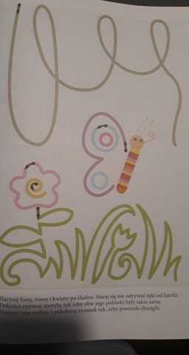

- „Żyrafa u fotografa” – inscenizacja wiersza L J Kerna, poznanie naturalnego środowiska życia żyrafy. Przygotowujemy scenę, na której będzie inscenizowany wiersz „Żyrafa u fotografa”. Rodzic mówi : Posłuchajcie historii pewnej żyrafy, która postanowiła zrobić sobie zdjęcie.

Żyrafa u fotografa

Przyszła pewna Żyrafa
W niedzielę do fotografa.
– Czy to pan robi zdjęcia?
– Ja.
– A ładne są te zdjęcia?
– Ba!
Scenariusze zajęć

– I tak sam pan je robi?
– Sam.
– A ma pan aby kliszę?
– Mam.
– A nie pęknie ta klisza?
– Nie ma mowy.
– A objął mnie pan całą?
– Nie, do połowy.
– A co będzie z drugą połową?
– Zdejmę osobno.
– Czy za tę samą cenę?
– Nie, za dopłatą drobną.
– A na jednym zdjęciu się nie da?
– Wykluczone.
– To trudno, niech pan robi.
– Pstryk!
Pstryk!
Zrobione.
– A teraz?
– Teraz zlepię te zdjęcia najlepiej jak potrafię
I wręczę pani za chwilę wspaniałą fotografię.

Ludwik Jerzy Kern

Rozpoczynamy rozmowę, nawiązując do treści wiersza Żyrafa (pacynka) pyta dzieci:
– Po co poszłam do fotografa?
– Jaki kłopot miał fotograf?
– W jaki sposób fotograf zrobił mi zdjęcie?

- „Węże” – poznanie różnych gatunków węży, ich środowiska życia, wskazywanie różnic w ich wyglądzie, kreślenie linii w kształcie litery „s” na dużych powierzchniach. Wspólnie z dziećmi oglądamy atlas z różnymi gatunkami węży. Następnie rozkłada na dywanie ilustracje przedstawiające boa dusiciela, kobrę, żmiję zygzakowatą, zaskrońca pospolitego oraz środowiska ich życia. Dzieci porównują węże i wskazują na różnice i podobieństwa w ich wyglądzie oraz wspólnie z rodzicem dobierają teren, na którym można je spotkać. Na zakończenie dzieci kreślą palcami na dywanie, a następnie w powietrzu, linie w kształcie litery „s”.

Łąka – KOBRA dżungla - BOA

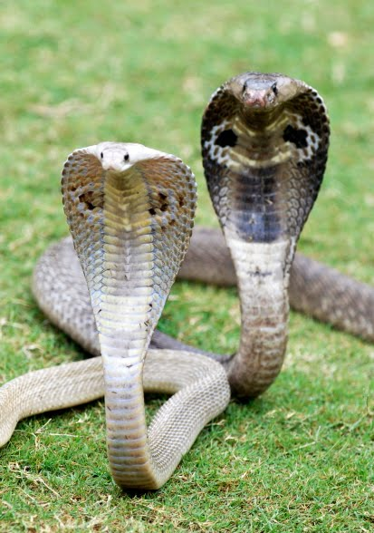
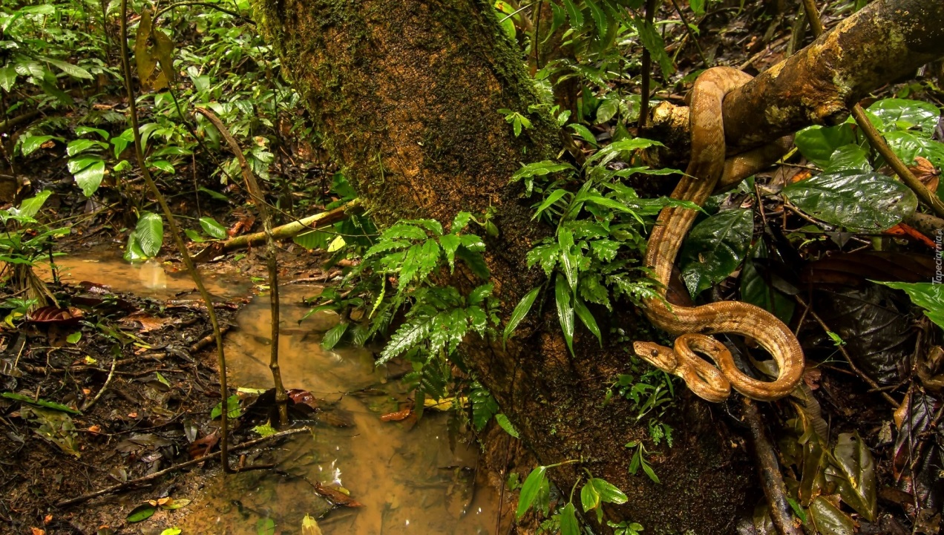

skały, kamienie – ŻMIJA lasy i droga - ZASKRONIEC

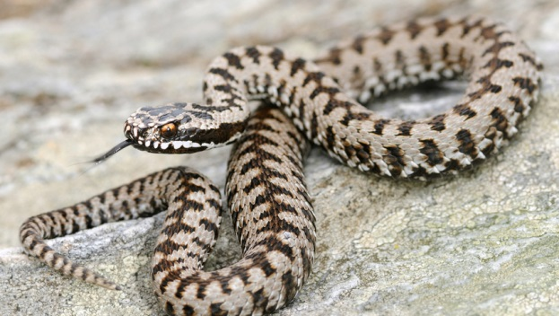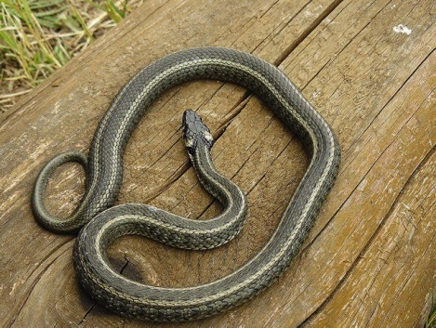

- „Kolorowy wąż” – doskonalenie spostrzegawczości (karta pracy). Dzieci oglądają dwa obrazki i zaznaczają siedem szczegółów, którymi się one różnią.

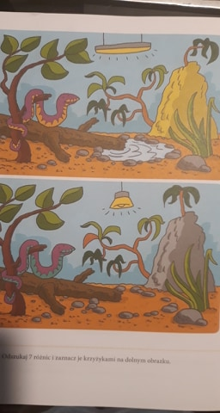

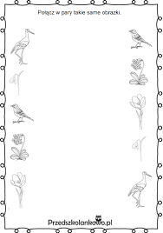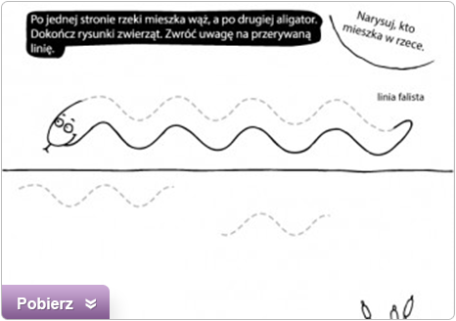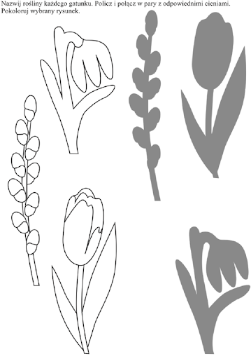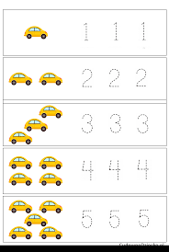
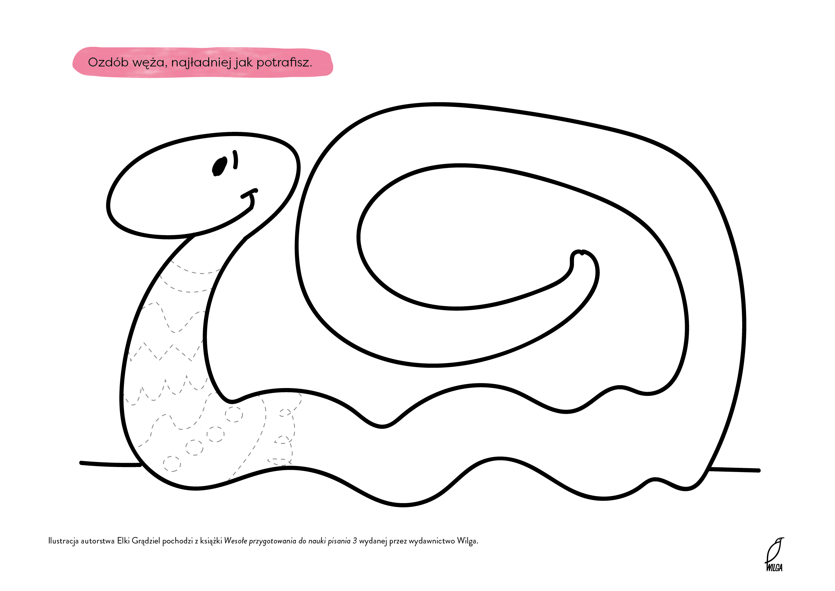

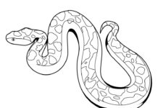 MIŁEGO DNIA!

